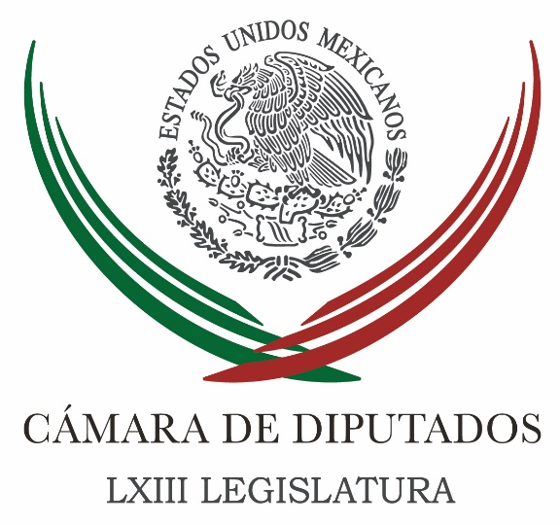
Coordinación de
Comunicación
Social

Carpeta Informativa
Especial
Resumen:

- Demandan incautar bienes y recursos de ex gobernadores

- Aprueban diputados fortalecer centros de justicia para mujeres

12 noviembre de 2016

TEMA(S): Trabajo Legislativo
FECHA: 12-11-2016
HORA: 14:27
NOTICIERO: Noticias MVS
EMISIÓN: Fin de Semana
ESTACIÓN: Internet
GRUPO: MVS
0

Demandan incautar bienes y recursos de ex gobernadores

La diputada del PRD, María Cristina García Bravo, demandó al gobierno federal incautar a la brevedad posible los bienes y recursos sustraídos indebidamente por ex gobernadores y sus colaboradores en varios estados de la República.

"El hartazgo y la intolerancia social alcanza ya niveles sin precedentes ante tanta corrupción que, en vez de castigarse, incluso se premia por las autoridades", señaló la legisladora.

Por ello, pidió a la Cámara de Diputados respaldar su reclamo a través de una proposición de punto de acuerdo en el que recuerda las atribuciones y facultades de diversas dependencias del gobierno federal para investigar, así como incautar y asegurar bienes indebidamente sustraídos a la hacienda pública.

Solicitó la pronta intervención de la Comisión Nacional Bancaria y de Valores (CNBV), la Secretaría de Hacienda y Crédito Público (SHCP), la Procuraduría General de la República (PGR) y la Auditoría Superior de la Federación.

Lo anterior, en contra de los ex gobernadores de Veracruz, Chihuahua, Sonora, Nuevo León, Quintana Roo, Coahuila, Colima y Tamaulipas, así como de sus ex colaboradores, operadores y prestanombres.

En tanto que a la PGR le requirió que inicie ya las investigaciones que se derivan de las múltiples denuncias sobre corrupción y desvío de recursos de esos ex funcionarios, operadores y prestanombres para que solicite de inmediato al juez las medidas cautelares de extinción de dominio, así como la inmovilización provisional e inmediata de fondos o activos federalizados que ilícitamente posean en el sistema bancario.

Además, a la ASF le pidió una revisión exhaustiva del ejercicio de las cuentas públicas de los estados por parte de Javier Duarte de Ochoa, de Veracruz; César Duarte Jáquez, de Chihuahua; Roberto Borge Angulo, de Quintana Roo; Guillermo Padrés, de Sonora; Mario Anguiano Moreno, de Colima; Rodrigo Medina de la Cruz, de Nuevo León, y Eugenio Fernández, de Tamaulipas. /jpc/m

TEMA(S): Trabajo Legislativo
FECHA: 12-11-2016
HORA: 15:57
NOTICIERO: Noticias MVS
EMISIÓN: Fin de Semana
ESTACIÓN: Internet
GRUPO: MVS
0

Aprueban diputados fortalecer centros de justicia para mujeres

El pleno de la Cámara de Diputados aprobó por unanimidad la iniciativa del Grupo Parlamentario PRD que reforma la Ley General de Acceso a las Mujeres a una Vida Libre de Violencia, para fortalecer la creación de los Centros de Justicia para Mujeres en los estados de la República Mexicana y dotar a la secretaría de Gobernación de la facultad de emitir lineamientos únicos para su operación.

En ese sentido, la diputada Maricela Contreras Julián, presidenta de la Comisión Especial de Delitos Cometidos por Razones de Género señaló que “con esta reforma vamos a establecer en ley la creación y fortalecimiento de Centros de Justicia para Mujeres en todas las entidades federativas, conforme a un Modelo de Gestión Operativa que emita la SEGOB y no dejaremos a la buena voluntad de los gobiernos su funcionamiento”.

De acuerdo a la legisladora, esos espacios permitirán garantizar la seguridad humana de las mujeres, brindar protección y la posibilidad de vivir bien, sin humillaciones, con calidad de vida, libertad y oportunidades sociales, pues su función primordial es proporcionar servicios de manera coordinada y especializada a mujeres víctimas de violencia.

La Comisión Nacional para Prevenir y Erradicar la Violencia en contra de las Mujeres (CONAVIM), reporta 26 Centros de Justicia para las Mujeres en el país, mismos que se distribuyen en 19 entidades federativas, los cuales desde el 2011 a septiembre de 2015 han atendido a 152 mil 975 usuarias.

De igual forma, desde 2010 y hasta 2015, la CONAVIM ha otorgado la cantidad de 189.7 millones de pesos para la construcción y el fortalecimiento de estos centros en diversas entidades federativas.

Dicho dictamen, que se turnó al Senado para su análisis y eventual ratificación, se avaló con 425 votos a favor, y surgió de iniciativas que presentaron, por separado, entre abril y septiembre de este año las diputadas del PRD, Maricela Contreras Julián, y las priista Claudia Edith Anaya Mota y Azul Etcheverry Aranda. /jpc/m

